Муниципальное бюджетное дошкольное образовательное учреждение
«Центр развития ребенка – Детский сад №7 «Остов сокровищ»
городского округа «город Якутск»

«Согласовано»: «Утверждаю»:
Зам. заведующей Заведующий МБДОУ ЦРР д/с №7
По ОВР «Остров сокровищ»
Колмогорова Т.В.___________ Кириллина М.П._______________

ПАСПОРТ
Кабинета по ИЗО
МБДОУ ЦРР – Д/С № 7
«ОСТРОВ СОКРОВИЩ»

Ответственный за кабинет:
Кондакова Сардана Николаевна

Якутск, 2016
ОБЩИЕ СВЕДЕНИЯ

Изостудия «Красочный островок» расположена на третьем этаже здании МБДОУ «ЦРР – Детский сад №7 «Остров сокровищ», предназначен для проведения занятий к художественному творчеству.

Задачи педагога дополнительного образования по изодеятельности:

Для воспитанников:

- Приобщать детей к миру искусства посредством использования игр с красками.

- Формировать эстетическое восприятие окружающего мира и способность к освоению и преобразованию окружающего пространства.

- Развивать детское творчество в изобразительной, познавательной, двигательной, коммуникативной и речевой деятельности посредством игр с красками и нетрадиционными художественными материалами.

- Воспитывать эмоциональное и осознанное отношения к искусству.

Для педагогов:

- Раскрыть значение нетрадиционных приёмов изо деятельности в работе с дошкольниками для развития воображения, творческого мышления и творческой активности.

Для родителей:

- Познакомить родителей с многообразием техник нестандартного рисования.

Циклограмма работы кабинета по ИЗО деятельности «Красочный островок»
Руководитель: Кондакова Сардана Николаевна
На 2016-2017 уч.г.
Понедельник
9.00-9.45 | Работа с документацией
9.45-10.00 | Подготовка к занятиям
10.10-10.40 | Занятие-рисование в подготовительной группе (1 подгруппа)
10.40-10.50 | Уборка кабинета
10.50-11.10 | Подготовка к занятиям
11.20-11.50 | Занятие-рисование в подготовительной группе (2 подгруппа)
11.50-12.00 | Уборка кабинета
12.00-13.00 | Методическое время
13.00-13.30 | Консультативная помощь педагогам
15.40-15.50 | Подготовка к занятиям
15.55-16.25 | Занятие-рисование в подготовительной группе (3 подгруппа)
 | Вторник
10.00-10.15 | Подготовка к занятиям
10.20-10.45 | Занятие-рисование в старшей группе (1 подгруппа)
10.45-10.55 | Подготовка к занятиям
11.00-11.25 | Занятие-рисование в старшей группе (2 подгруппа)
11.25-11.35 | Подготовка к занятиям
11.40-12.10 | Занятие-рисование в подготовительной группе (3 подгруппа)
12.10-12.20 | Уборка кабинета
12.20-13.05 | Методическое время
15.45-15.55 | Подготовка к занятиям
16.00-16.30 | Занятие-рисование в подготовительной группе (4 подгруппа)
16.30-17.30 | Консультирование родителей
 | Среда
10.00-10.15 | Подготовка к занятиям
10.20-10.45 | Занятие-рисование в старшей группе (1 подгруппа)
10.45-10.55 | Уборка кабинета
10.55-11.10 | Подготовка к занятиям
11.20-11.50 | Занятие-рисование в подготовительной группе (2 подгруппа)
11.50-12.00 | Уборка кабинета
12.00-13.00 | Работа по оформлению и обновлению экспозиции выставки
13.00-13.50 | Методическое время
15.00-15.10 | Подготовка к занятиям
15.15-15.45 | Занятие-рисование в подготовительной группе (3 подгруппа)
15.45-15.55 | Подготовка к занятиям
15.55-16.25 | Занятие-рисование в подготовительной группе (4 подгруппа)
 | Четверг
09.15-09.30 | Уборка кабинета
09.30-09.45 | Подготовка к занятиям
09.50-10.15 | Занятие-рисование в старшей группе (1 подгруппа)
10.15-10.25 | Уборка кабинета
10.25-10.55 | Консультативная помощь педагогам
10.55-11.10 | Подготовка к занятиям
11.20-11.50 | Занятие-рисование в подготовительной группе (2 подгруппа)
11.50-12.00 | Уборка кабинета
12.00-13.00 | Методическое время
13.00-14.00 | Работа по оформлению и обновлению экспозиции выставки
15.00-15.10 | Подготовка к занятиям
15.15-15.40 | Занятие-рисование в старшей группе (3 подгруппа)
15.40-15.50 | Подготовка к занятиям
15.50-16.20 | Занятие-рисование в подготовительной группе (4 подгруппа)
 | Пятница
10.00-10.15 | Подготовка к занятиям
10.20-10.45 | Занятие-рисование в старшей группе
10.45-11.00 | Подготовка к занятиям
11.00-11.30 | Индивидуальные занятия
11.30-13.30 | Работа по оформлению развивающей среды ДОУ

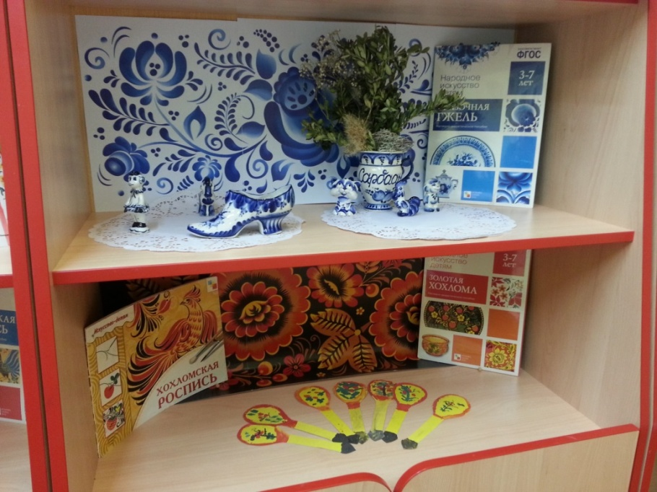

Общая площадь каб. | Длина | Ширина
22,6 | 6,20 | 3,88

Правила пользования учебным кабинетом
- Кабинет должен быть открыт за 15 минут до начала занятий.
- Учащиеся должны находиться в кабинете только в присутствии педагога.
- Кабинет должен проветриваться после каждой занятии.
- Педагог должен проводить уборку кабинета по окончании занятий в нем.
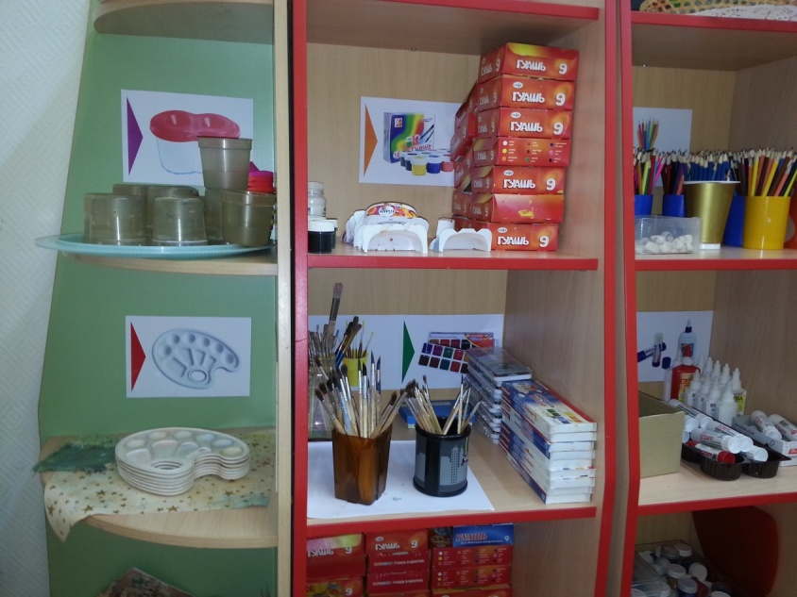

Перечень оборудования кабинета изостудии

№ | Мебель | Кол-во | Инвентарный номер | Примечание
1 | Стол для занятий | 6
2 | Стулья | 13
3 | Шкафчики с полочкой | 3
4 | Полочки | 6
5 | Полка угловая | 1
6 | Маркерная, магнитная доска | 1
7 | Кран | 1
8 | Зеркало | 1
9 | Низкий шкаф с полочкой | 1
№ | ТСО | Кол-во | Инвентарный номер | Примечание
1 | Экран | 1
2 | Проигрыватель | 1 | 410134000016
3 | Ноутбук | 1 | 0815743
№ | Художественны материалы |  | Количество
1 | Пластилин |  | 20
2 | Акварель |  | 20
3 | Гуашь |  | 20
4 | Восковые мелки |  | 15
5 | Цветные карандаши |  | 20
6 | Простые карандаши |  | 1 набор
7 | Фломастеры |  | 1 набор
8 | Кисти №3 (белка) |  | 15
9 | Кисти (белка) №5 |  | 15
10 | Кисти (щетина) №5 |  | 15
11 | Доски для пластилина |  | 15
12 | - Ножницы |  | 15
13 | - Клей-карандаш |  | 11
14 | - клей-ПВА |  | 6
15 | - Стеки |  | 15
16 | - Фрукты муляж |  | 11

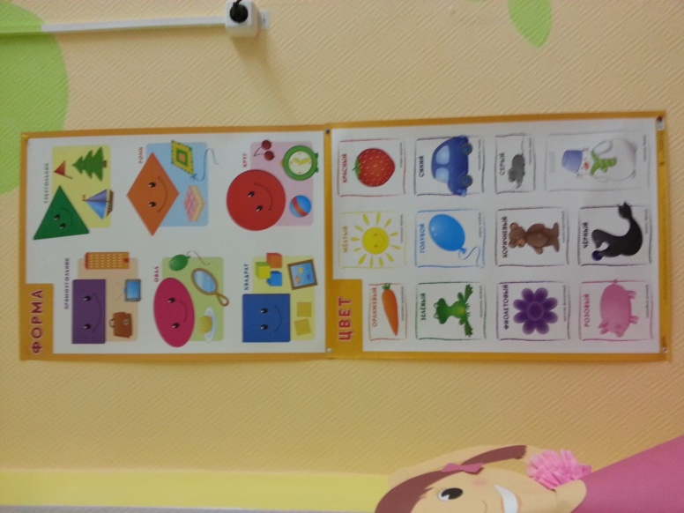

Учебно-методическое обеспечение

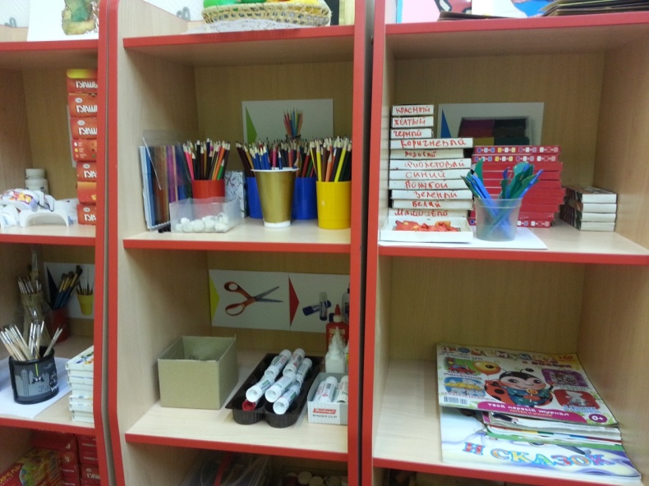

№ | Название | Автор | Год | Количество
1 | Наглядно-дидактическое пособие «Мир искусства» Пейзаж 4-7 лет | Е.В. Краснушкин | 2011 | 1
2 | Наглядно-дидактическое пособие «Мир искусства» Портрет 4-7 лет | Е.В. Краснушкин | 2011 | 2
3 | Картотека портретов художников. Выпуск 31 | С.Д. Ермолаев | 2013 | 1
4 | Наглядно-дидактическое пособие  «Каргопольская игрушка» 3-7 лет | В. Вилюнова | 2015 | 1
5 | Наглядно-дидактическое пособие  «Полхов-Майдан» 3-7 лет | В. Вилюнова | 2015 | 1
6 | Наглядно-дидактическое пособие  «Филимоновскаяигрушка» 3-7 лет | В. Вилюнова | 2015 | 1
7 | Наглядно-дидактическое пособие  «Сказочная гжель» 3-7 лет | В. Вилюнова | 2016 | 1
8 | Рабочая тетрадь по основам народного искусства «Хохломская роспись» | Л.В. Орлова | 2003 | 2
9 | Наглядно-дидактическое пособие  «Золотая хохлома» 3-7 лет | В. Вилюнова | 2016 | 1
10 | Наглядно-дидактическое пособие  «Городецкая роспись» 3-7 лет | В. Вилюнова | 2016 | 1
11 | Наглядно-дидактическое пособие  «Дымковская игрушка» 3-7 лет | В. Вилюнова | 2016 | 1
12 | «Художественный труд в детском саду» средняя группа | И.А. Лыкова | 2010 | 1
13 | Лепка «Букашка на лугу» 4-7 лет | И.А. Лыкова | 2011 | 1
14 | Рисование «Домашние животные» 4-7 лет | И.А. Лыкова | 2011 | 1

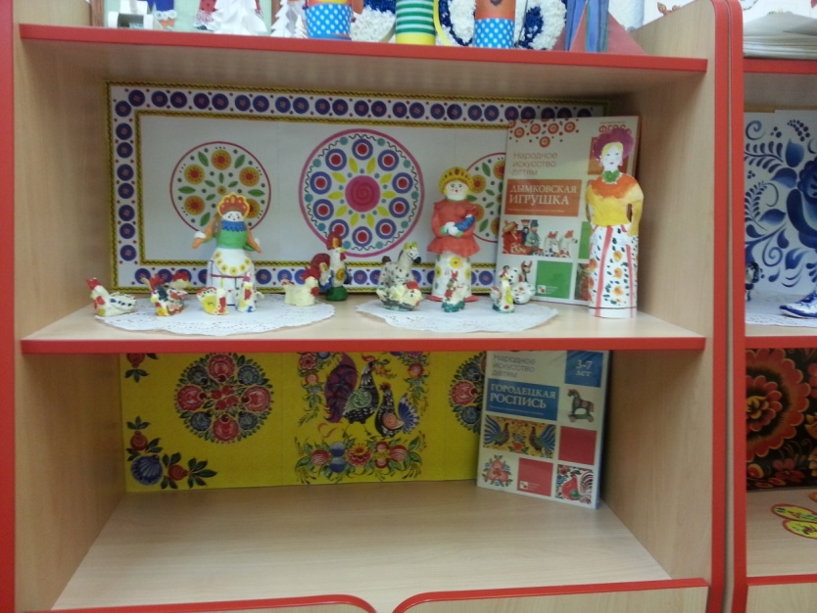

Оборудование развивающей предметно-пространственной среды в соответствии с требованием ФГОС

№ | Образовательная область | Центр | Оборудование и материалы | Количество
1 | Художественное творчество | Рисование  Аппликация  Лепка | Карандаши (цветные, простые)  Ножницы  Клей  Кисточка  Гуашь  Акварель  Пластилин  Цветная бумага

Оценка готовности кабинета к новому учебному году

Учебный год | Оценка кабинета | замечания
2016-2017 уч.г.

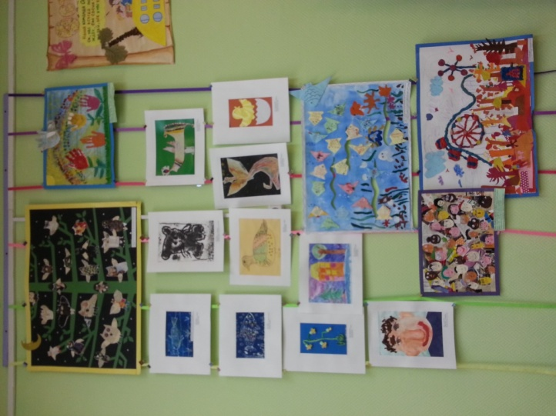

План развития кабинета на 2016-2019 учебный год

№ | Наименование | Срок исполнения | Ответственный | Выполнено
1 | Ремонтные работы | 2016-2017 уч.г. | Администрация ДОУ
2 | Замена ламп дневного света | 2016-2017 уч.г. | Администрация ДОУ
3 | Ремонт шкафов для хранения пособий | 2016-2017 уч.г. | Администрация ДОУ
4 | Комплектация кабинета столом и стульями | 2016-2017 уч.г. | Администрация ДОУ
5 | Приобретение канцелярских и художественных материалов | 2016-2017 уч.г. | Администрация ДОУ
6 | Приобретение учебно-методических наглядных пособий для кабинетов ИЗО | 2016-2017 уч.г. | Администрация ДОУ
7 | Систематизация наглядно-дидактических пособий по темам и разделам | 2016-2017 уч.г. | Педагог по ИЗО
8 | Систематизация раздаточного материала | 2016-2017 уч.г. | Педагог по ИЗО

